天津农学院2025年招收港澳台学生简章
一、报名资格

考生应按照《2025年普通高等学校依据台湾地区大学入学考试学科能力测试成绩招收台湾高中毕业生办法》中规定的报考条件、时间、地点和要求报名。语文、英文、数字（数学A或数学B）成绩均达到均标级（含）以上。

二、招生名额和专业选择

2025年我校计划招收港澳台学生5名，在本科批次进行录取，招生专业详见《天津农学院2025年招收港澳台学生本科招生专业一览表》。

三、录取原则

考生须参加中华人民共和国普通高等学校联合招收华侨港澳台学生入学考试，我校将按照规定时间在本科批次进行录取。考生若达到规定的录取要求，学校将在中华人民共和国普通高等学校联合招收华侨港澳台学生办公室划定的投档线上根据考生成绩和所报专业择优录取，并按照考生填报的志愿依次分配专业。

四、收费标准

被我校录取的港澳台学生入学注册时，应按照学校规定缴纳学费和杂费，收费标准与内地（大陆）学生相同。
学费：环境科学、生物技术专业5400元/人•年；农学、种子科学与工程、菌物科学与工程、林学、园林、园艺、设施农业科学与工程、植物保护、动物科学、动物医学、动物药学、海洋渔业科学与技术、水产养殖学、水族科学与技术专业4400元/人•年。
住宿费：港澳台学生原则上与内地（大陆）学生统一安排住宿，住宿费为1000元/人•年。
其他费用：参照内地（大陆）学生收费标准执行。收费标准如有变化，依据天津市物价局规定执行。

五、入学及在校管理
1．被我校录取的港澳台学生请按照录取通知书规定的时间到学校报到，具体事宜请参考《天津农学院新生入学须知》。
2．新生入校后须进行入学资格审查，凡不符合报名、录取条件或弄虚作假者，将被取消入学资格。
3．港澳台学生的教育和管理均按我校本科内地（大陆）学生相关规定执行。
六、奖学金制度

港澳台学生在读期间可申请教育部及天津农学院各类奖学金。

七、身体健康状况检查

身体健康状况要求：学校按照教育部、卫生部、中国残疾人联合会最新印发的《普通高等学校招生体检工作指导意见》有关规定执行；入学后，学校将对新生身体健康状况进行复查，对复查后发现不能进行正常学习的考生，按学籍管理规定处理。

八、学历证书及证书种类
本科学习期满，修完规定课程和学分、成绩合格者颁发天津农学院本科毕业证书；达到天津农学院学位授予标准者颁发天津农学院学士学位证书。

九、联系方式及其他
学校全称：天津农学院
学校地址：中国天津市西青区津静路22号（300384）

学校网址：http://www.tjau.edu.cn/

电子信箱：intloffice@tjau.edu.cn
电话：+86-22-23783711
传真：+86-22-23783711

本简章内容如与上级教育主管部门招生规定不一致时，以上级教育主管部门规定为准。
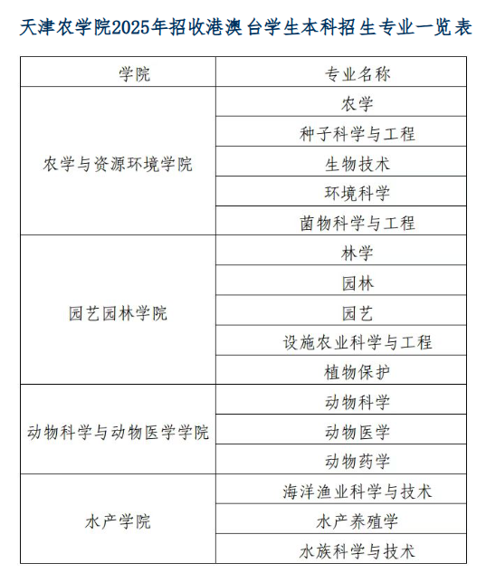

網址：https://gjjl.tjau.edu.cn/info/1110/2613.htm

